Hinweise zum Einreichen von Projektskizzen in der
Richtlinie zur Förderung von Projekten zur Vernetzung von Interessensvertretungen, Hochschulen und Forschungseinrichtungen im Förderbereich „Chancengerechtigkeit und Vielfalt in Wissenschaft und Forschung“ („Vielfalt verbindet“) des Bundesministeriums für Forschung, Technologie und Raumfahrt (BMFTR) vom 03.07.2025 (veröffentlicht im Bundesanzeiger am 11.08.2025).
Bei der Erstellung Ihrer Projektskizze folgen Sie bitte dem nachfolgenden Muster ab S. 2. Beachten Sie bitte insbesondere die Zeichenbegrenzungen. Längere Antworten können nicht berücksichtigt werden.
Die eingegangenen Projektskizzen werden nach den folgenden Kriterien bewertet, siehe auch Nr. 7.2.1 in der Förderrichtlinie:
- Passgenauigkeit des geplanten Projekts hinsichtlich der Förderziele und des Zuwendungszwecks,
- Qualität der geplanten Maßnahme insbesondere hinsichtlich der Nachvollziehbarkeit und Sinnhaftigkeit des Arbeits- und des Zeitplans,
- Expertise der Projektbeteiligten insbesondere bzgl. ihrer Diversitätskompetenz

Bitte beachten Sie, dass die PDF-Datei der Projektskizze unverschlüsselt sein muss.
Die Projektskizze ist digital als Anhang im PDF-Format über das elektronisches Formularsystem der Bundesregierung, easy-Online, einzureichen: https://foerderportal.bund.de/easyonline
Gehen Sie dabei bitte wie folgt vor:
- Zunächst wählen Sie unter 1. das zuständige Ministerium aus: BMFTR – Bundesministerium für Forschung, Technologie und Raumfahrt
- Sodann wählen Sie im Drop-down-Menü unter 2. die Fördermaßnahme: Vielfalt verbindet. Unter 3. erscheint der Förderbereich automatisch.
- Schließlich wählen Sie unter 4. das Verfahren „Skizze“ aus, sodass von den verfügbaren Formulartypen lediglich das Formular für das Skizzenverfahren übrigbleibt: SKI (Skizze)
Bitte beachten Sie: Die Auswahl des korrekten Formulars für die Einreichung der Projektskizze ist essentiell, da alle anderen fälschlicherweise eingereichten Formulare in der ersten Verfahrensstufe zurückgewiesen werden.
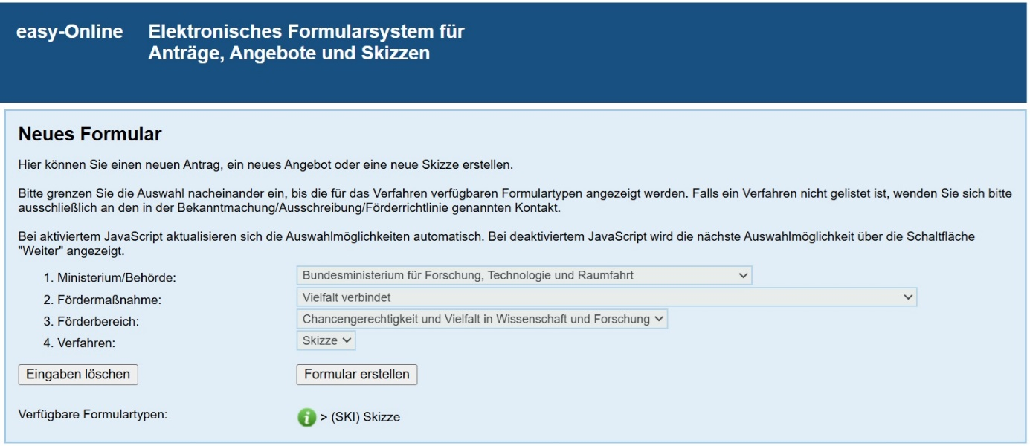
Projektskizze
- Deckblatt
Titel des Projekts: [Hier bitte den Titel eingeben, maximal 150 Zeichen (inkl. Leerzeichen).]

Akronym/Kurztitel: [Akronym/Kurztitel mit 16 Zeichen maximal (inkl. Leerz.)]

Antragstellende Einrichtung:
[Name und Adresse der antragstellenden Einrichtung]
Projektleitung:
[Name der Projektleitung]
Postadresse:
[Straße, Nr.]
[PLZ, Ort]
Telefon: [Telefonnummer Projektleitung]
E-Mail: [E-Mail-Adresse Projektleitung]

Weitere Beteiligte innerhalb der Organisation
[Falls zutreffend: weitere Beteiligte aufführen, die innerhalb der antragstellenden Einrichtung in das Projekt eingebunden werden sollen]

Weitere Beteiligte außerhalb der Organisation
[Falls zutreffend: weitere externe Beteiligte aufführen, mit denen im Projektverlauf (ohne eigene Zuwendung) kooperiert werden soll]

Berücksichtigung von Dimensionen der Charta der Vielfalt
☐ Migrationsgeschichte
☐ Geschlecht
☐ Alter
☐ Behinderung
☐ Religion
☐ sexuelle Orientierung
☐ soziale Herkunft
☐ weitere:

Höhe der geplanten Zuwendung (geförderte Ausgaben/Kosten des Projektes)
[Gesamtsumme in EURO]

Förderdauer
[in Monaten, maximal 18]
- Darstellung des Projekts (insgesamt max. 1.650 Wörter)

- Beschreibung der Zielstellung des Projekts und Bezug zu Förderziel und Zuwendungszweck (siehe die Nummern 1.1 und 1.2 der Förderrichtlinie)
max. 350 Wörter

- Beschreibung der geplanten Aktivitäten und Maßnahmen
Bitte stellen Sie dar, welche Aktivitäten und Maßnahmen im Projektverlauf realisiert werden sollen. Wie werden Interessensvertretungen dabei eingebunden? Bitte berücksichtigen Sie dabei Gesichtspunkte der Intersektionalität.
max. 800 Wörter

- Angaben zu den Zielgruppe(n)
Bitte stellen Sie dar, welche Zielgruppe(n) mit dem Projekt adressiert werden soll(en).
max. 200 Wörter

- Arbeits- und Zeitplanung
Bitte stellen Sie die geplanten Arbeitsschritte und die Zeitplanung stichpunktartig oder tabellarisch dar.
max. 100 Wörter

- Qualifikation der Projektbeteiligten
Bitte erläutern Sie stichpunktartig, über welche Erfahrungen in einschlägigen Projekten und Bereichen die Projektbeteiligten verfügen. Machen Sie bitte insbesondere Angaben zur Diversitätskompetenz der Projektleitung bzw. der -beteiligten.
max. 200 Wörter

